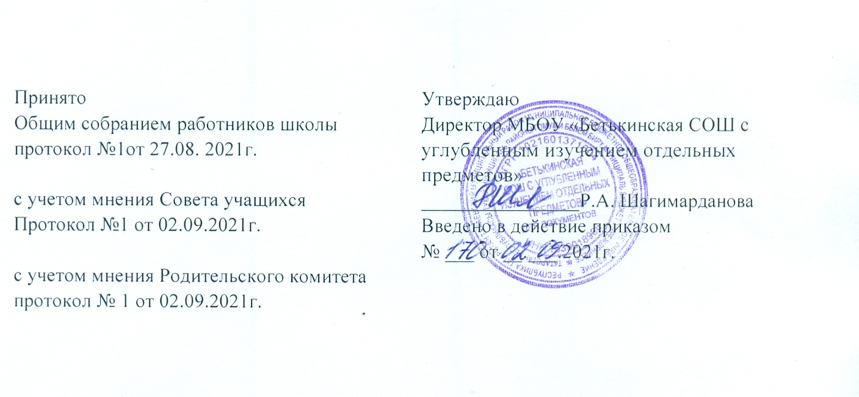
Порядок заполнения и выдачи
справки об обучении в муниципальном бюджетном общеобразовательном учреждении «Бетькинская средняя общеобразовательная школа
с углубленным изучением отдельных предметов»
и справки о периоде обучения в муниципальном бюджетном общеобразовательном учреждении«Бетькинская средняя общеобразовательная школа»
1. Общие положения
1.1. Настоящий локальный нормативный акт (далее - Порядок) регламентирует процедуру заполнения и выдачи справки об обучении в муниципальном бюджетном общеобразовательном учреждении «Бетькинская средняя общеобразовательная школа с углубленным изучением отдельных предметов» (далее – Школа) и справки о периоде обучения в МБОУ «Бетькинская СОШ с углубленным изучением отдельных предметов».
1.2. В соответствии с частью 12 статьи 60 Федерального закона от 29.12.2012 года № 273 – ФЗ «Об образовании в Российской Федерации» лицам, не прошедшим государственной итоговой аттестации или получившим на государственной итоговой аттестации неудовлетворительные результаты, а также лицам, освоившим часть образовательной программы и (или) отчисленным из Школы, выдается справка об обучении или о периоде обучения по образцу, установленному Школой.
1.3. Оформление и выдача справки об обучении в Школе осуществляется на основании результатов государственной итоговой аттестации и приказа директора Школы, и не требует принятия решения педагогического совета или иного коллегиального органа управления Школы.
1.4. Оформление и выдача справки о периоде обучения в Школе осуществляется на основании:
- результатов промежуточной аттестации (для экстернов);
- заявление родителей (законных представителей) об отчислении учащихся;
- решения педагогического совета об отчислении учащегося, достигшего 15 лет, как меры дисциплинарного взыскания.
Оформление и выдача справки о периоде обучения в Школе не требует принятия решения педагогического совета или иного коллегиального органа управления Школы.
1.5. Справка об обучении в Школе и справка о периоде обучения в Школе имеют размер формата А4 (210*297 мм), заполняются на бумаге плотностью не менее 120г/м2 на бланке МБОУ «Бетькинская СОШ с углубленным изучением отдельных предметов».
1.6. Справка об обучении в Школе и справка о периоде обучения в Школе заполняются на русском языке с помощью печатных устройств электронной вычислительной техники на фирменном бланке МБОУ «Бетькинская СОШ с углубленным изучением отдельных предметов».
2. Справка об обучении в МБОУ «Бетькинская СОШ с углубленным изучением отдельных предметов»
2.1. Справка об обучении в Школе выдается учащимся 9 и 11 классов, не прошедшим государственной итоговой аттестации или получившим на государственной итоговой аттестации неудовлетворительные результаты более чем по одному обязательному учебному предмету, либо получившим повторно неудовлетворительный результат по одному из этих предметов на государственной итоговой аттестации в дополнительные сроки.
2.2. В справке об обучении в МБОУ «Бетькинская СОШ с углубленным изучением отдельных предметов» указываются:
- фамилия, имя, отчество (последнее - при наличии) учащегося в дательном падеже;
- дата рождения учащегося;
- класс, учебный год, образовательная программа, по которой учащийся обучался;
- в таблице в графе «Наименование учебных предметов, курсов, дисциплин» - названия учебных предметов с прописной (заглавной) буквы в именительном падеже в соответствии с учебным планом Школы и с допустимыми сокращениями и аббревиатурой (Информатика и ИКТ - Информатика; Физическая культура - Физкультура; Мировая художественная культура - МХК; Изобразительное искусство - ИЗО; Основы безопасности жизнедеятельности - ОБЖ). Название учебного предмета «Иностранный язык» уточняется записью (в скобках), указывающей, какой именно иностранный язык изучался учащимся;
- в графах «Годовая отметка за последний год обучения» и «Итоговая отметка» проставляются отметки по каждому предмету учебного плана. Отметки проставляются арабскими цифрами и в скобках - словами. При этом возможно сокращение слова в соответствии с правилами русской орфографии (удовлетворительно - удовл.). Итоговая отметка по предмету (предметам), по которым на государственной итоговой аттестации учащийся получил неудовлетворительные результаты, выставляется «2» (неудовлетворительно);
- в графе «Отметка, полученная на государственной (итоговой) аттестации или количество баллов по результатам ЕГЭ» проставляются отметки (для учащихся 9 класса - арабскими цифрами и в скобках - словами) или баллы (для учащихся 11 класса - арабскими цифрами);
- на незаполненных строках справки об обучении (в таблице) ставится «Z»;
- дата заполнения справки об обучении в Школе.
2.3. Подпись директора Школы проставляется чернилами, пастой или тушью черного, синего или фиолетового цветов.
2.4. Заполненные справки заверяются печатью МБОУ «Бетькинская СОШ с углубленным изучением отдельных предметов». Печать проставляется на отведенном для нее месте. Оттиск печати должен быть ясным, четким и легко читаемым.
2.5. Справку об обучении заполняет классный руководитель учащегося.
2.6. Справка об обучении передается заместителю директора по учебно- воспитательной работе, который осуществляет проверку сведений, внесенных в справку, присваивает регистрационный номер и вносит сведения о справке в книгу регистрации выданных справок об обучении в Школе.
2.7. Книга регистрации выданных справок об обучении в МБОУ «Бетькинская СОШ с углубленным изучением отдельных предметов» ведется отдельно по каждому уровню общего образования и содержит следующие сведения:
- номер учетной записи (по порядку);
- фамилию, имя, отчество (при наличии) учащегося;
- дату рождения учащегося;
- регистрационный номер справки об обучении в Школе;
- итоговые отметки учащегося;
- подпись получателя справки об обучении в Школе;
- дату выдачи справки об обучении в Школе.
2.8. Записи в книге учета выданных справок об обучении в Школе заверяются подписями классного руководителя, директора Школы и печатью Школы.
2.9. Копия справки об обучении в Школе вкладывается в личное дело учащегося.

3. Справка о периоде обучения в МБОУ«Бетькинская СОШ с углубленным изучением отдельных предметов»
3.1. Справка о периоде обучения в Школе выдается учащимся, отчисленным из Школы по различным основаниям, а также экстернам, проходившим в Школе промежуточную аттестацию.
3.2. В справке указываются:
- фамилия, имя, отчество (последнее - при наличии) учащегося в дательном падеже;
- дата рождения учащегося;
- класс, учебный год, образовательная программа, по которой учащийся обучался;
- в таблице в графе «Наименование учебных предметов, курсов, дисциплин» названия учебных предметов с прописной (заглавной) буквы в именительном падеже в соответствии с учебным планом школы (индивидуальным учебным планом учащегося) и с допустимыми сокращениями и аббревиатурой (Информатика и ИКТ Информатика; Физическая культура - Физкультура; Мировая художественная культура - МХК; Изобразительное искусство - ИЗО;Основы безопасности жизнедеятельности - ОБЖ). Название учебного предмета «Иностранный язык» уточняется записью (в скобках), указывающей, какой именно иностранный язык изучался учащимся;
- в графах «1 четверть» («1 полугодие») проставляются отметки по каждому предмету учебного плана за указанный период обучения. Отметки проставляются арабскими цифрами и в скобках словами. При этом возможно сокращение слова в соответствии с правилами русской орфографии (удовлетворительно -удовл.).
- в графе «Текущие отметки» указывается период обучения и проставляются текущие отметки по каждому предмету учебного плана за указанный период обучения арабскими цифрами. Графа «текущие отметки» для экстернов не заполняется;
- на незаполненных строках справки о периоде обучения в Школе (в таблице) ставится «Z»;
- дата заполнения справки о периоде обучения в Школе.
3.3. Подпись директора Школы проставляется чернилами, пастой или тушью черного, синего или фиолетового цветов.
3.4. Заполненные справки о периоде обучения в Школе заверяются печатью Школы. Печать проставляется на отведенном для нее месте. Оттиск печати должен быть ясным, четким и легко читаемым.
3.5. Справку о периоде обучения в Школе заполняет классный руководитель учащегося (для учащихся, отчисленных из Школы), заместитель директора по учебно-воспитательной работе (для экстернов).
3.6. Справка об обучении передается заместителю директора по учебно- воспитательной работе, который осуществляет проверку сведений, внесенных в справку, присваивает регистрационный номер и вносит сведения о справке в книгу учета выданных справок о периоде обучения в Школе.
3.7. В Школе ведется книга регистрации выданных справок о периоде обучения в Школе, которая содержит следующие сведения:
- номер учетной записи (по порядку);
- фамилию, имя, отчество (при наличии) учащегося;
- регистрационный номер справки об обучении в Школе;
- подпись получателя справки об обучении в Школе;
- дату выдачи справки об обучении в Школе.

